营养计算器快速入门

官网：[www.yyjsq.cn](http://www.yyjsq.cn)

2024年9月13日

本教程分“初级入门”和“高级入门”两部分，如果您是第一次接触营养计算器，必须先看“初级入门”；如果您想进一步了解使用方法，则继续阅读“高级入门”

在本教程中，所引用的软件截图，由于版本的问题可能与当前所用软件不同，但并不影响其示意效果，还请见谅。

这里仅简单介绍基本概念、基本操作和常见问题，方便您尽快学会软件使用。更多操作说明，可点击软件主窗口顶行的“帮助”，再点击“操作指南”查看，或用电脑点击下面连接，直达操作指南详细页面：

初级入门：<http://www.yyjsq.cn/Guide/chujirumen_chucishiyongbidu_/>

高级入门：http://www.yyjsq.cn/Guide/caozuozhinaner/

软件配有基础入门视频讲解，请进入本安装U盘中的“视频教程”文件夹查看。

**建议登录“抖音”，观看软件操作视频教程，抖音号：yindl**

**一.技术支持**：

用户通过微信及微信群获得技术支持。

微信号：y13810108680

入群规则：若在淘宝网店上购买的营养计算器，须在好评后截图发给客服，才可以申请加入“营养计算器微信群”；若是从其它渠道购买的营养计算器，需和客服说明购买途径，确认后方可入群。若是群员推荐入群者需经群主许可。

入微信群简明程序：

1、加客服微信：y13810108680

2、按上面要求，把好评截图发给客服。

3、通过后，客服发入群邀请，点击邀请即可入群。

**二.软件安装**

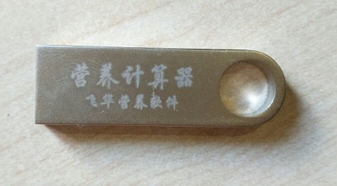

软件安装U盘（内含安装程序和使用说明）

1. 软件运行环境：

硬件环境：台式电脑、笔记本电脑、平板电脑。

软件环境：Win11、Win10、Win7(8)、WinXP，不可在安卓系统、苹果系统中运行。

软件在Win11中的应用，还在进一步优化中。期间，软件在运行中可能会出现一些问题，请随时与客服联系。

提示：软件要安装在简体中文版Windows系统中，否则，在软件窗口上的中文文字会变成乱字符。

1. 安装时，先插上软件安装盘。鼠标双击安装U盘里 **YyjsqSetup××××.exe**文件，运行安装程序，出现下面安装界面（以v2.72版为例）：

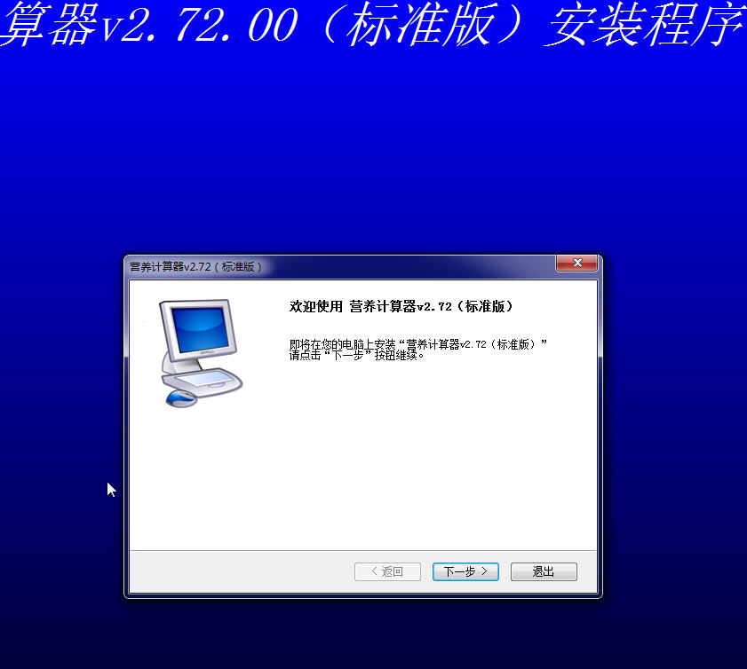

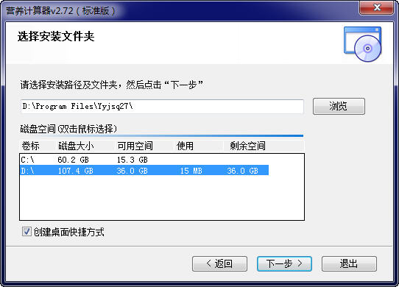

请注意：软件默认是安装在D:盘，如果您电脑硬盘没有D:盘分区，请务必将上面安装路径改为C:\，将软件安装在C:盘。方法是用鼠标双击上图列表框中的第一行“C:\”，选择成功后，这一行变成蓝色。

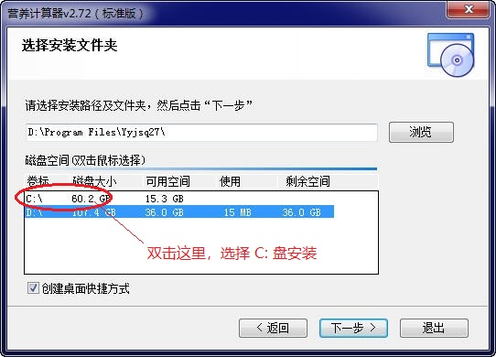

1. 点击“下一步”按钮，并且一直点击“下一步”按钮，直至安装完成。

**三.软件运行**

注意首次运行软件（重点）

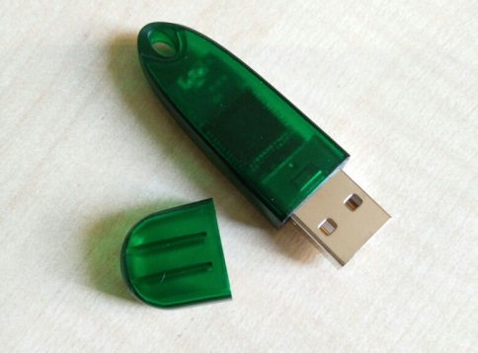

软件加密锁

（一）.第一次运行软件时，先将加密锁（钥匙盘）插入电脑USB口，双击电脑桌面上营养计算器图标运行软件，经过首次运行后，加密锁便与当前软件建立关联。建立此关联后，软件只认此加密锁，即便改插别的加密锁（如果你有的话）软件不会认的， 此加密锁成为你自己专用锁。

每次插入加密锁后，在电脑里面都能看到它的“U盘”盘符，但此“U盘”里面没有文件是空的，这是正常现象，因为它不是U盘而是加密锁。

**特殊情况注意事项：**

1. 如果购买有多个加密锁，要注意软件的首次运行，就是说，要把每个加密锁一对一的分别在不同的电脑上先运行一次，这样，使每个软件都能识别到自己对应的加密锁，形成配对。配对好的软件，仅能用自己的加密锁打开自己软件。

2.在软件运行时，不要中途拔出加密锁，这样会迫使软件闪退，容易造成数据丢失。

（二）.首次运行会弹出计算设置窗口：

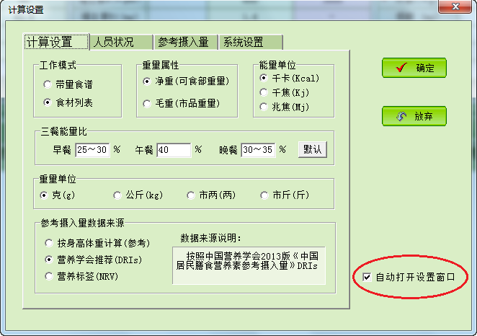

在计算设置窗口中，有四个设置页面：计算设置、人员状况、参考摄入量和系统设置。要点击进入，分别设置一下，设置完成之后点击“确定”按钮。

提示：在今后的使用中，每次打开软件，或者每次点击新的工作区（周一、周二…周日标签），都会弹出上面的计算设置窗口。如果您感觉比较烦，可以点击上图设置窗口右下角处红圈内的文字，去掉左边的小勾再点“确认”按钮即可。

**四.专用术语约定**

为了便于讲解与售后服务交流，有必要先约定一些专用术语。经常用到的专用术语有：主窗口、工作区、显示区、计算模式、餐别等，下面分别解说。

**1.主窗口**：运行软件后第一个看到的窗口，就是主窗口（下图），软件全部的功能及操作，都是在这个主窗口上面进行的。

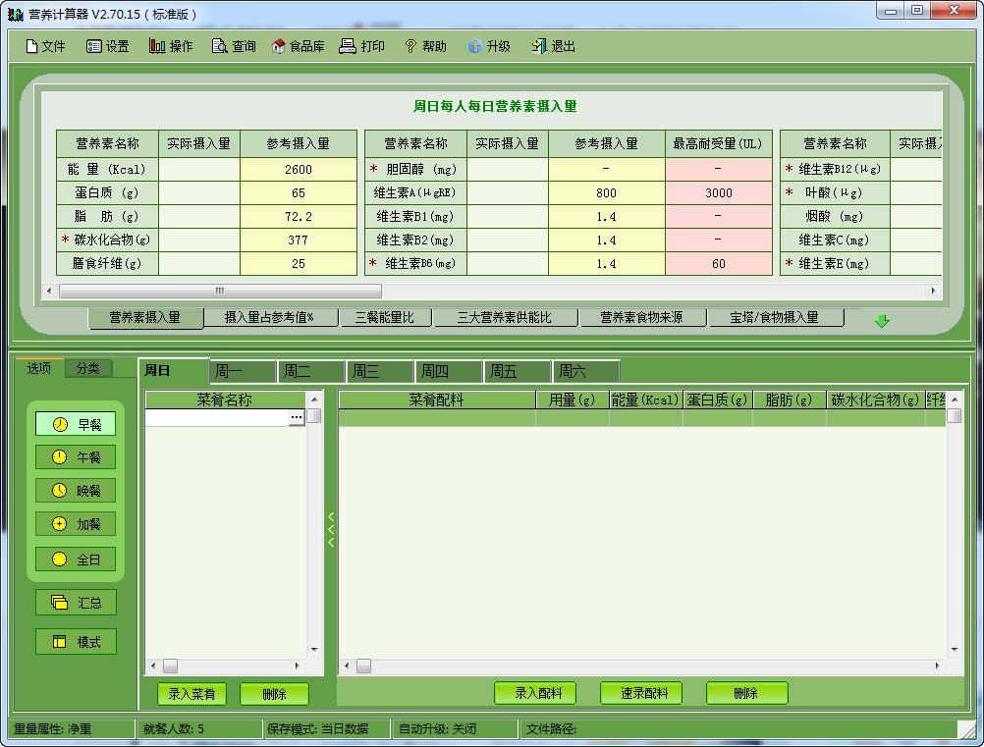

（营养计算器主窗口）

**2.工作区（或叫做录入/配餐区）**：如下图所示，所谓“工作区”就是“周日”、“周一”、“周二”等七个工作空间。可分别点击这七个日期标签进入对应的工作区，每个工作区彼此相互独立，在每个工作区中可以单独进行食物录入，单独进行营养配餐及其计算。可以单独保存工作区中的数据，也可以将全部工作区一起保存。如下图所示：

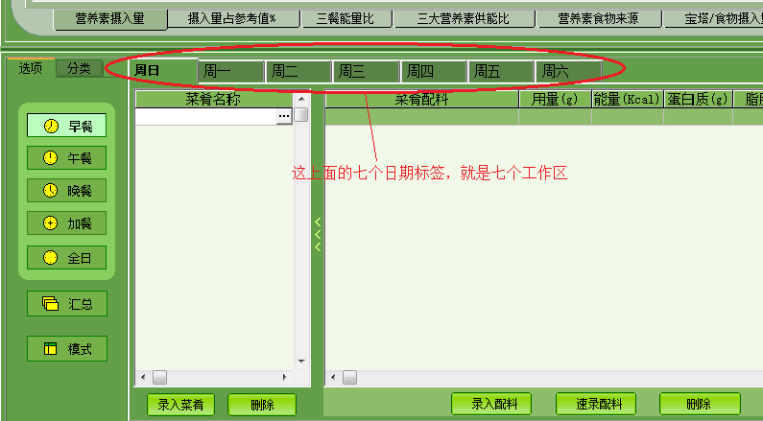

（营养计算器工作区标签按钮）

**3.显示区**：位于显示区上端的是显示区，下图：

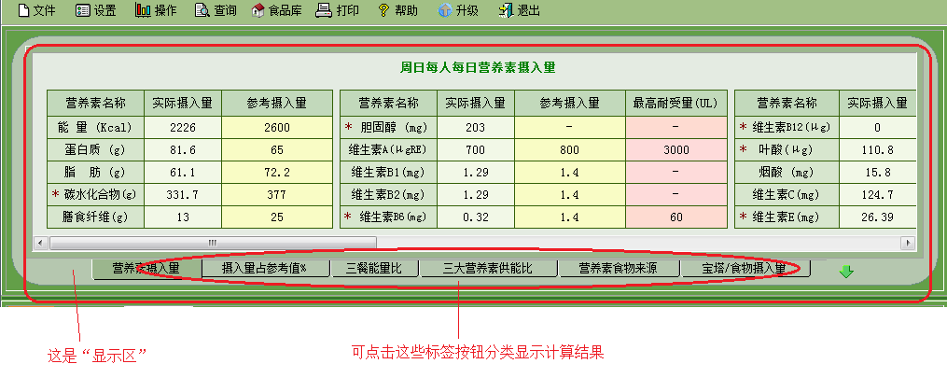

**4.计算模式**：营养计算器提供两种应用功能，称为两种“计算模式”，一种是“食材列表”模式，另一种是“带量食谱”模式，可根据自己的需要切换设定。且看下面详细解说。

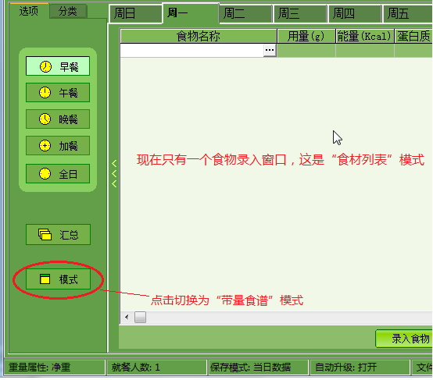

上图当前处在“食材列表”模式中，点击“模式”按钮可切换到“带量食谱”模式。

此模式在录入食物时，不用考虑菜肴名称，只录入食材即可。适合于做膳食调查，以及快速营养计算分析等。

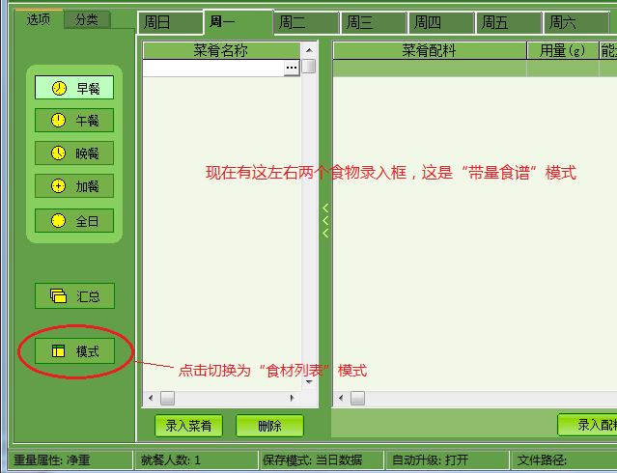

上图是“带量食谱”模式，具有左右两个录入框。录入食物时，要先在左框内录入菜肴名称，然后按回车键光标自动跳入右框，再录入其相应的食材配料。适合于制做三餐带量食谱，制作学生营养餐、职工营养餐食谱，进行食谱营养计算分析等。

**5.餐别**：就是主窗口左边的早餐、午餐、晚餐、加餐和全日这五个按钮。点击不同的餐别按钮，即可分别录入不同时段的食物，每个餐别都可提供一个单独的数据空间。要将食物录入到早餐、午餐、晚餐哪一餐里面去，就先点击一下那一餐别的按钮。

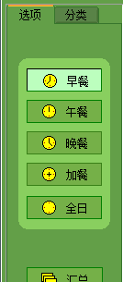

（上图：五个餐别按钮）

**五.软件实际操作**（按实际操作顺序详述）

**1. 计算设置**：若没有自动弹出设置窗口，则点击主窗口顶行的“设置”按钮，打开设置窗口进行软件设置，具体详见操作指南。

**2. 选择工作区**：点击工作区标签，打开一个工作区。若要清除工作区中全部数据，可点击窗口左上角的“文件”菜单，再点击“新建（清空）”菜单。

**3. 选择模式**：点击“模式”按钮，确定适合自己的计算模式。

**4. 点击餐别**：录入哪一餐就点击哪一餐的按钮，比如录入早餐食物，就点击“早餐”按钮。注意“全日”按钮是用来浏览全日食物的，不能在“全日”中录入食物，否则会有提示，自动选择为“早餐”按钮按下。

如果所录食物不用分餐别，则可随意点击“早餐”“午餐”“晚餐”和“加餐”任一个按钮，然后录入食物即可，但不能在“全日”餐别中录入食物。

**5. 录入食物**：这时就可以开始录入食物了，这部分操作比较多，也很重要，专门在下面“高级入门”中有配图详述。

**6. 保存数据**：点击主窗口顶行“保存”按钮，有两个菜单选项：“保存多日”和“保存当日”。

若想保存多个工作区里面的食物，直接点击“保存多日”；若只想保存当前工作区中早午晚三餐的食物，则将鼠标移到“保存当日”上，再点击“保存当日（n）”，其中n是工作区标签的日期。

也可以点击主窗口左上角的“文件”菜单，操作同上。

温馨提示：数据的保存，不应该等到食物全部录入完毕在最后才进行，应该在录入食物的过程中间，进行几次保存操作，避免忽然死机或电脑故障而损失劳动成果。具体操作下面还有详细说明。

**7. 查看数据**：在每录入一条数据（指食物名称及其用量）后，软件便会自动计算一次，并立即显示计算结果。在工作区显示各个食物及其营养素的数值列表；在显示区显示各个营养素累加后的总摄入量数值。下面有配图详述。

接下来，还有几个常用操作：

**8.多日汇总：**可进行最多一周七天的营养状况汇总。具体操作也很简单：分别在“周一”、“周二”等不同的工作区标签中，输入一天的食物及其用量，然后点击“汇总”按钮。

要有两天以上的数据才能进行汇总。

**9. 打印或导出计算结果：**点击“打印”按钮，或点击窗口左上角“文件”菜单，再点击“数据导出至Excel”菜单。

营养计算器高级入门

如您已了解上述操作，可继续看看下面更详细的一些操作：

**一.食物录入操作**（最重要，请耐心看一看）**：**

这是软件最基本的也是最重要的操作，放在这里专门讲一讲。学会录入食物食物，基本就学会软件一半的操做了。

（一）.录入食物有两种操作：

第一种操作：在食物列表框里直接录入“食物名称”及“配料名称”：

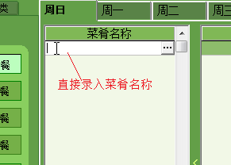

录入菜肴名称后，按回车键，光标会自动进入右边的“菜肴配料栏”，再继续录入食材配料，下图：

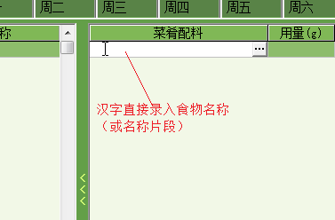

在上图录入菜肴配料（录入食材）时，可录入食物全名，也可仅录入食物名称中的连续汉字片段，软件会自动将其转换为完整的食物名称录入，然后按回车键，然后继续录入其用量，再按回车键，这样就完成一组菜肴的录入

。

食物名称录入支持拼音首字母录入，比如录入“大白菜”，键盘输入该食物拼音的第一个字母“dbc”三个字母，按回车键即可。因为食物成分表中有多个与“大白菜”相似的名称，因此会弹出一个选择框，在其中选择一个正确的食物名称，再点击上面的“录入”按钮即可。

第二种操作：在下图中，食物录入框下面的录入按钮，比如按：录入配料、速录配料、录入菜肴（此按钮仅在“带量食谱”模式下出现），三个按钮。

在食材列表模式下的食物录入按钮：

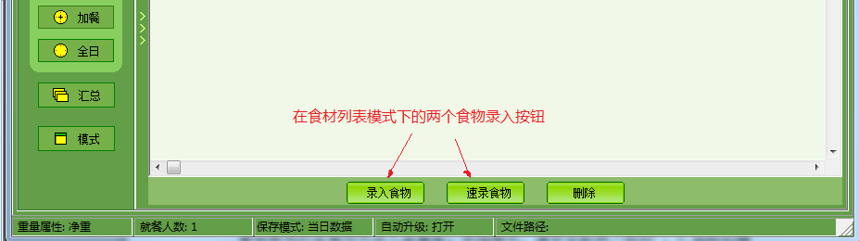

在带量食谱模式下的食物录入按钮：

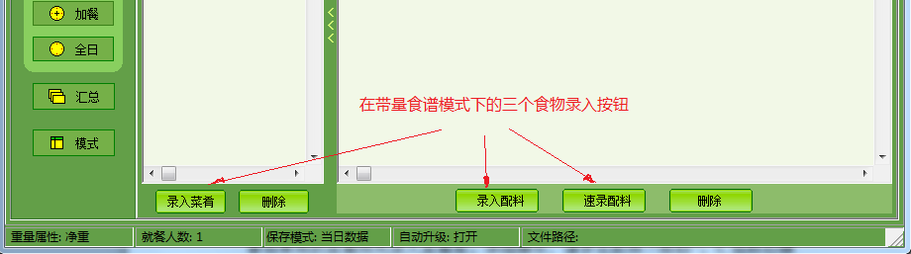

经验提示：

注意回车键的使用！建议在录入完食物名称或用量后，按回车键完成本次录入，这时光标会自动移动到下一个录入处，不必再用鼠标点击，这样可提高工作效率。

尤其在带量食谱模式下，在左框录入菜肴名称后，随手就按回车键，系统光标可自动跳入右框中，继续配料名称，这样录入很快。

**二.查看计算结果：**

在工作区内，显示各食物名称、用量及其营养素的数值列表：

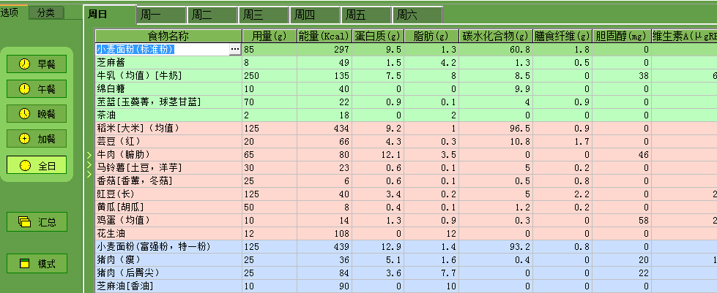

在显示区内，显示各营养素累加后的总摄入量数值，及营养分析结果：

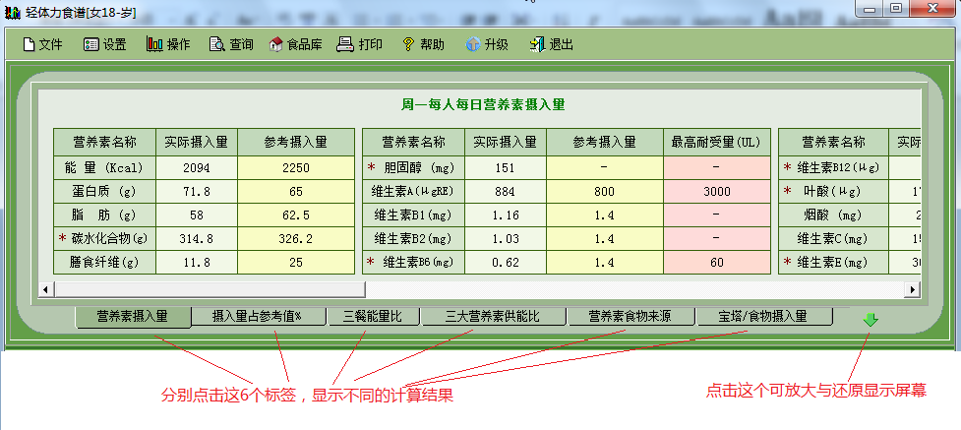

点击显示区下边点击“营养素摄入量”、“摄入量占参考值的%”...等六个标签按钮，察看计算分析结果。若有的数据一屏显示不下，可以横向或纵向拖拽滚动块，移动显示屏幕。

有些营养素名称左边标有*号，可用鼠标点击*号处的营养素名字，可弹出文字说明。

点击显示区右侧底下的蓝色箭头可以放大显示区，再点击可还原。

**三.保存与打开计算数据：**

计算数据可以用磁盘文件的形式保存到电脑的硬盘中，其文件名后缀是“.yjs”，文件名可以自己任意设定，可以保存在自己任意设定的文件夹中。

1. **保存文件**：点击主窗口顶行的“保存”按钮，选择“保存多日”或“保存当日”，前面已经说过，这里不再赘述。

2.**打开文件**：单击“文件”菜单，再单击“打开”，在“打开数据文件”窗口中选择要打开的文件后，点击[打开]按钮。

**四.食物汇总：**

当在两个以上的工作区中有食物数据时，便可以点击[汇总]按钮进行汇总操作。

汇总时，在工作区的日期标签右端，会自动添加一个“汇总”标签，点击此汇总标签即可进入汇总工作区，查看汇总后的食物，并在显示区显示汇总结果。

注意：

1.在汇总工作区中，显示的是食物数据累加值；在其上面的显示区是营养素的平均值。

2.在汇总工作区中不能添加与修改食物，需要添加修改数据时，要在非汇总工作区中进行。

**五.使用菜肴库：**

在录入整套菜肴进行三餐膳食设计时，使用菜肴库可以大大提高工作效率。但在应用菜肴库之前，先要将常用的菜肴预先录入菜肴库。

可点击窗口顶行的“食品库”按钮🡪“成品菜肴库”，进入菜肴库：

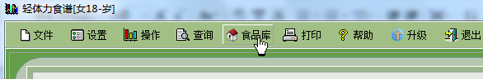

在菜肴库窗口里面就可以添加和编辑菜肴了，下图：

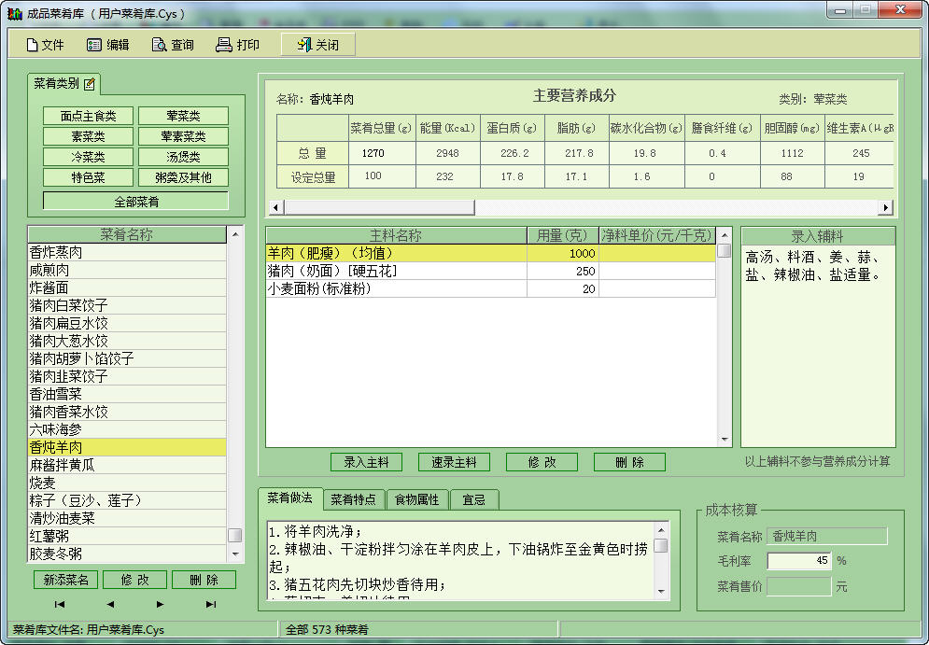

在这个菜肴库窗口中，可录入、修改和删除菜肴，具体操作可查看官网[www.yyjsq.cn](http://www.yyjsq.cn)上面的营养计算器操作指南，或咨询客服。

在使用菜肴库时，关闭菜肴库窗口回到主页面，切换到“带量食谱”模式，再按照下面操作，即可将菜肴库中的整套菜肴录入工作区中：

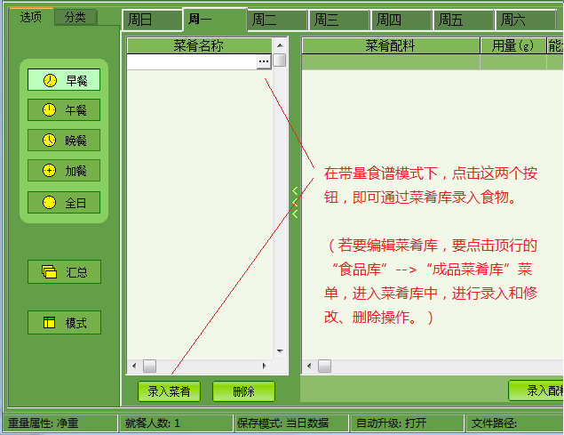

**六.使用鼠标右键菜单**（这样操作更方便）**：**

在软件操作中，点击鼠标右键的弹出菜单，会觉得非常方便，不不妨可以试试。

**七.自动升级**

软件带有自动更新升级功能，默认是关闭升级功能的，需要升级时再打开。

在主窗口底下一行有“自动升级：关闭/打开”，这是一个升级开关，鼠标点击后，选择打开或关闭，再按确定按钮就行了，下图：

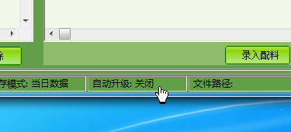

打开自动升级：选择“打开”，再选择“服务器3”（通常选择“服务器3”若不能升级可选择“服务器2”），然后点击“确定”：

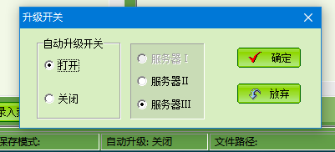

建议每次升级完成之后，关闭升级开关，避免在软件启动时，要检测升级文件而等待较长时间。

**注意：**软件在首次打开自动升级时，会有电脑防火墙提示信息，这时注意要点击“允许”，即允许访问网络，不能点击“取消”，点击“取消”会关闭防火墙，禁止营养计算器联网升级。

其它关于升级问题，可参见本安装U盘里“常见问题解答”。